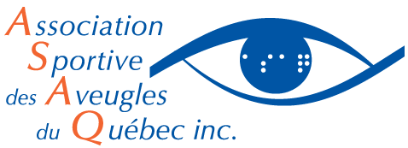
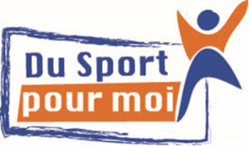
Calendrier des activités du programme
«Du Sport pour moi !» à Québec-Lévis
Printemps 2017

Date | Activité | Horaire | Lieu
Dimanche 30 avril | Habiletés de base | 13h à 14h30 | IRDPQ
Dimanche 7 mai | Course à pied
Dimanche 14 mai
Samedi 20 mai | Congé : long weekend (Patriotes, Reine, Dollar)
Samedi 27 mai | Yoga | 10h à 11h30 | IRDPQ
Samedi 3 juin | Journée familiale AQPEHV
Samedi 10 juin | Yoga | 10h à 11h30 | IRDPQ
Samedi 17 juin | Kayak | 10h à 11h30 | Parc Cap-Rouge
Samedi 24 juin | Fête nationale
Samedi 1er juillet | Fête du Canada
Samedi 8 juillet | Kayak | 15h30 à 17h00 | Parc Cap-Rouge

Adresses et locations

- IRDPQ : Institut de Réadaptation en Déficience physique de Québec
2975 Chemin Saint-Louis, Ville de Québec, QC G1W 1P7

- Parc Cap-Rouge : Parc nautique de Cap-Rouge
4155, chemin de la Plage-Jacques-Cartier, Québec, QC, G1Y 1W3

* Veuillez noter : il se peut que les activités pratiquées à l’extérieure doivent être annulées pour des raisons météorologiques. En cas d’annulation, vous serez téléphonés la veille de l’activité. *

Absences

Par respect pour l’équipe d’intervenants, merci de nous aviser de l’absence de votre enfant.
- Les mardis, jeudis et vendredis entre 9h et 16h00 : 514-252-3178 #3775 (à frais virés si vous le désirez).
- Le jour-même : contactez l’intervenant sportif responsable de l’activité

